### 2.线下招标

#### 2.1线下招标大厅

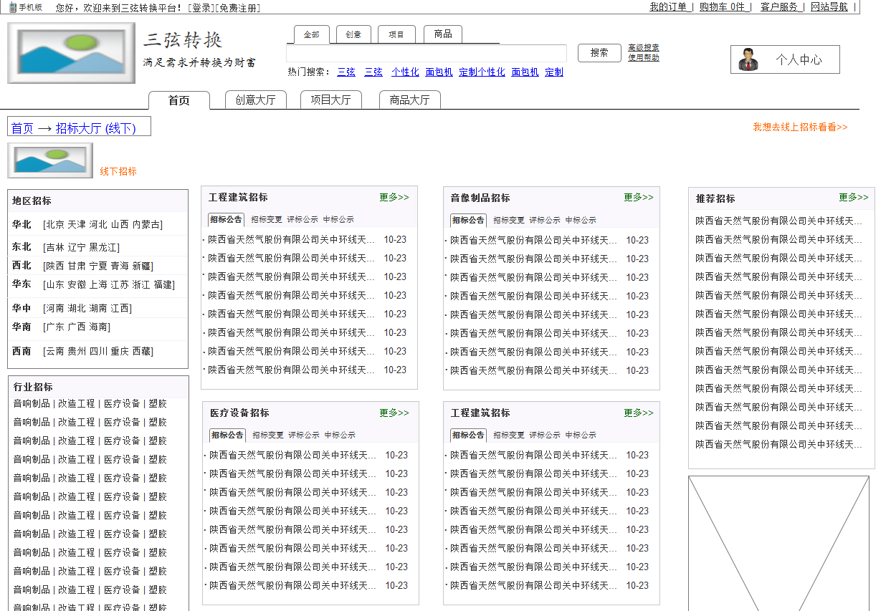

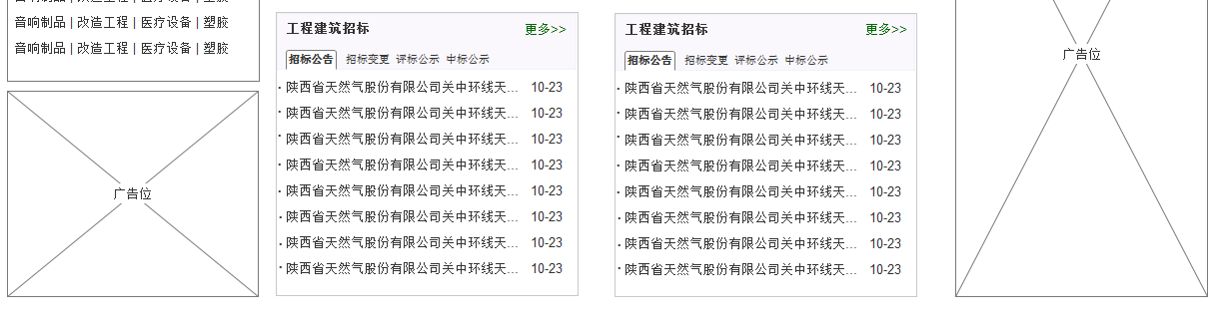

在页面右上角显示的是“我想去线上招标看看”链接，当用户点击后页面跳转到线上招标主页面。

在页面左侧显示的是招标区域、招标行业分类和广告位。

地区分类：地区分类是将中国的省份按照华北、东北、西北、华东、华中、华南和西南依次进行显示。当鼠标点击某个省份后，系统跳转到该省份的项目列表页面，列表中项目按最新时间进行倒序排列。如图下：

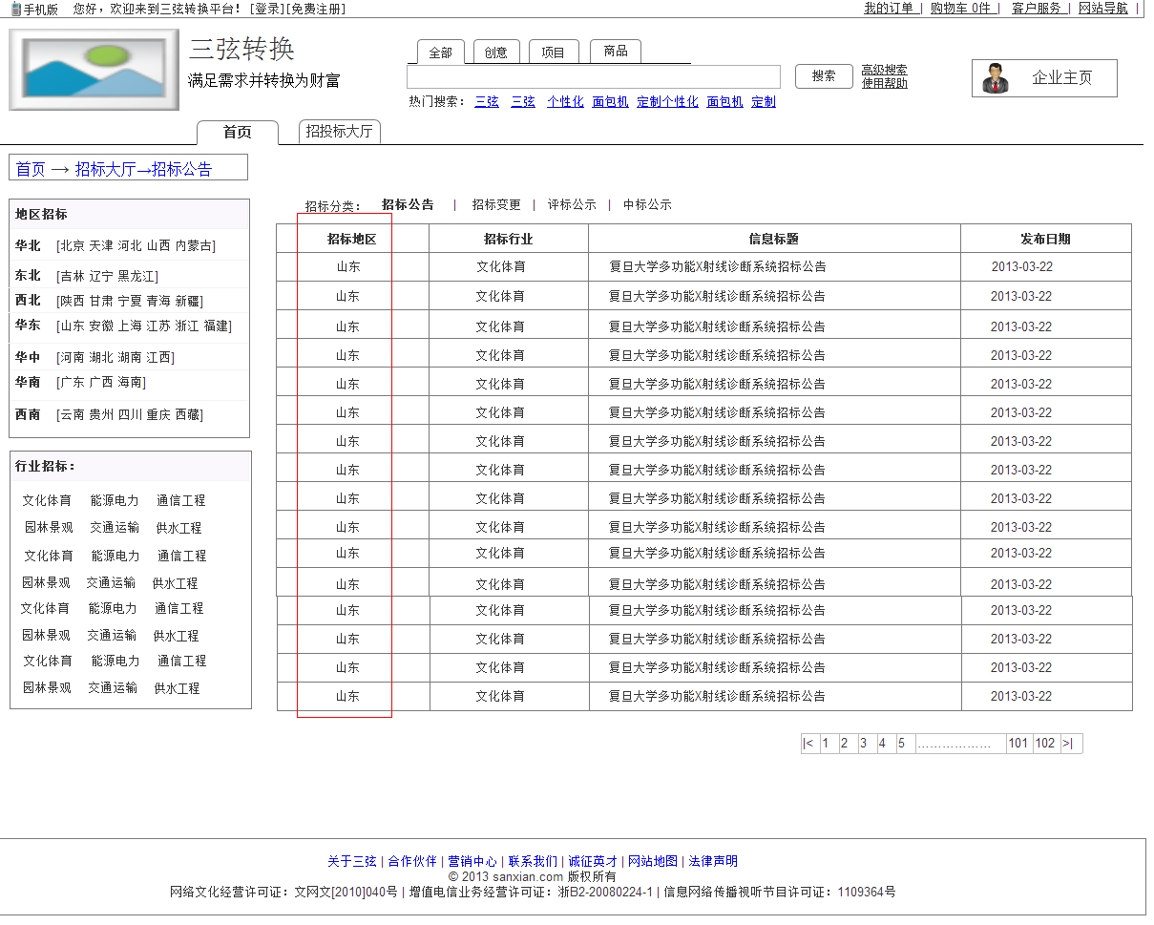

招标行业分类：招标行业分类是对线下招标企业所从事的行业进行的分类，这里显示的是一级行业分类。当用户点击行业招标中某个分类时，系统跳转到该行业的项目列表界面，列表中项目按最新时间进行倒序排列。如图下：

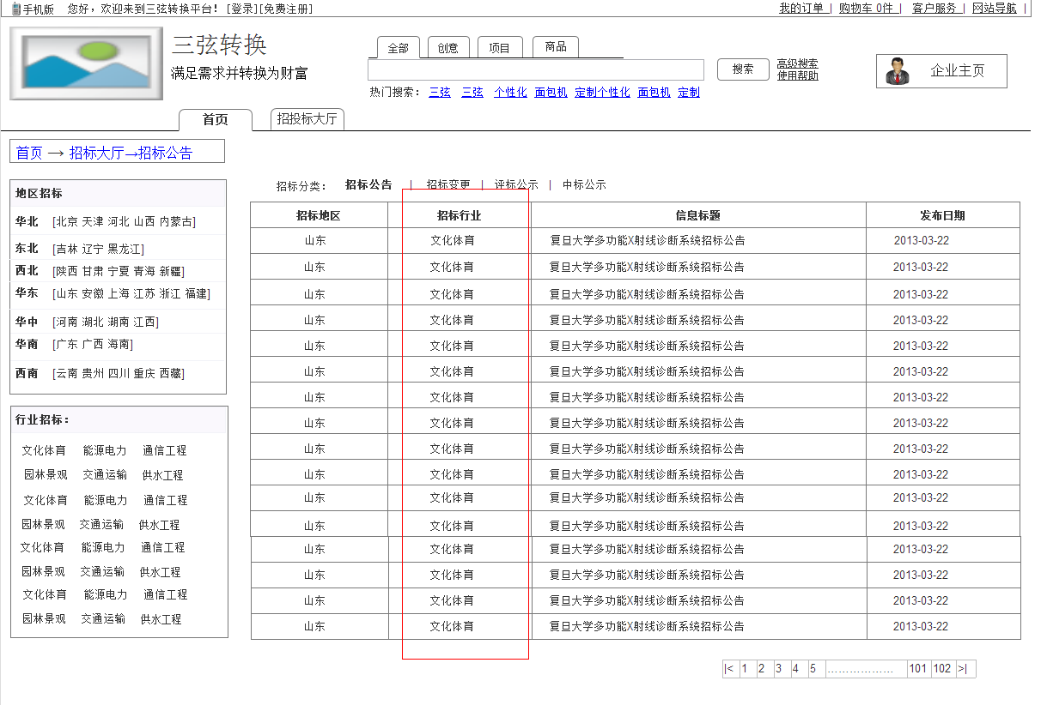

在页面的中间部分显示的是某6个行业的招标公告、招标变更、评标公示和中标公示，招标公告、招标变更、评标公示和中标公示以标签形式进行显示。以工程建筑招标为例：系统默认显示工程建筑招标的招标公告，招标公告包括显示招标项目的项目名称和发布时间。招标公告数量目前定义为8个。如果用户点击招标项目名称，页面就跳转到项目的详情页面。如果用户想查看更多工程建筑招标项目时，可以点击工程建筑招标行业右上角的更多链接，则页面会跳转到工程建筑招标项目列表页面。当鼠标点击招标变更、评标公示和中标公示时显示内容同招标公告。

在页面右侧显示的是推荐招标和广告位。推荐招标是后台系统选择的10个项目进行前台显示。推荐招标区域显示的是招标项目名称，如果用户点击招标项目名称，页面就跳到项目的详情页面。如果用户想查看更多推荐招标，可以点击推荐招标右上角的更多，页面会跳转到推荐招标项目列表页面。如图下：

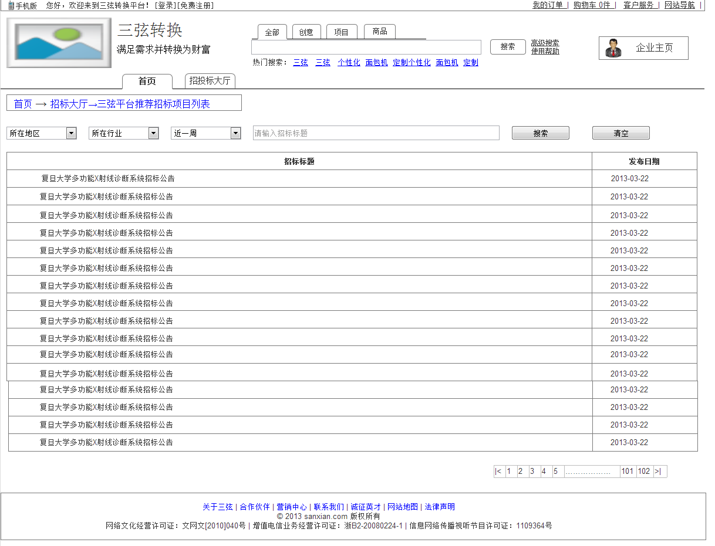

##### 2.1.1 招标公告列表页面

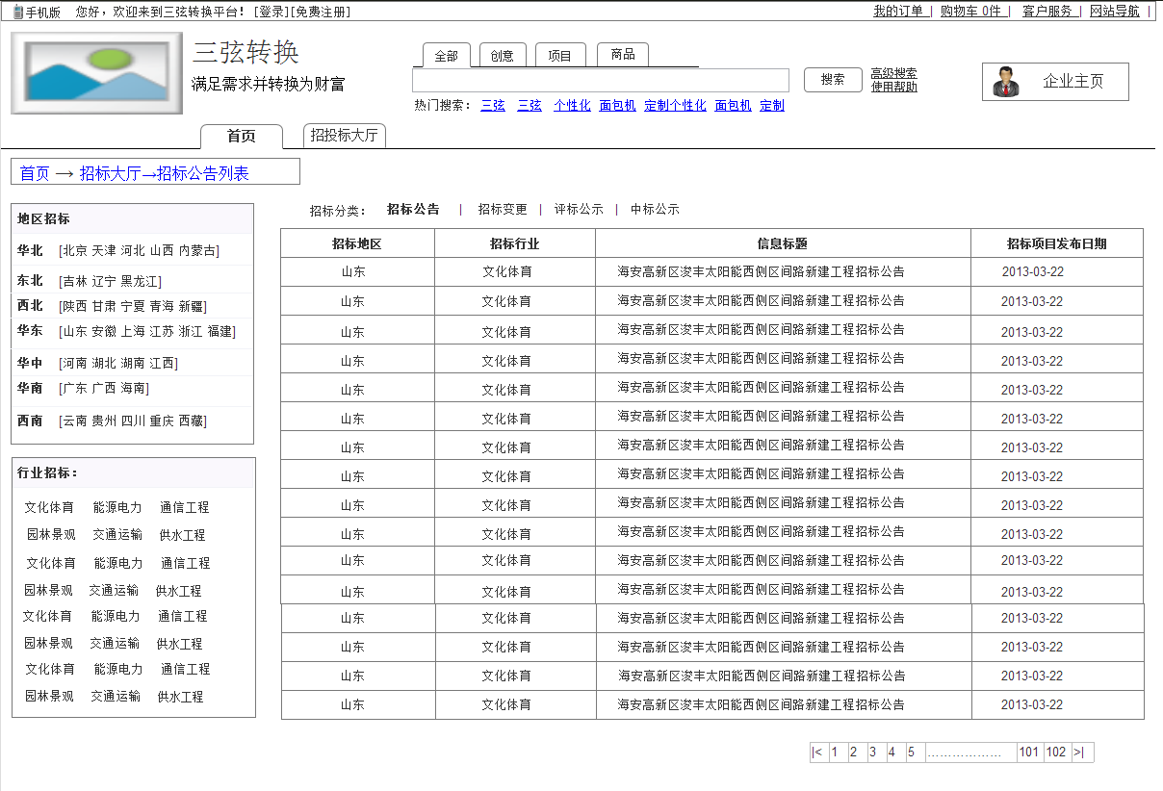

在页面的左侧显示的是地区招标和行业招标。

1.地区招标：地区招标是将中国的省份按照华北、东北、西北、华东、华中、华南和西南依次进行显示。当鼠标点击某个省份后，系统将该页面进行刷新，将该省的项目在列表中显现，项目按最新时间进行倒序排列。

2.行业招标：行业招标是对线下招标企业所从事的行业进行了分类，这里显示的是一级行业分类。当用户点击行业招标中某个分类时，系统将该页面进行刷新，该该行业的项目在列表中显现，项目按最新时间进行倒序排列。

在页面中上部分是招标分类，当用户点击招标公告时将招标公告的项目在列表中进行显示，当用户点击招标变更、评标公示或中标公示时显示方式同招标公告。

在招标分类的下面显示的是项目列表。项目列表字段包括招标地区、招标行业、信息标题和招标项目发布时间。列表中项目默认按最新时间进行倒序排列。当用户点击列表中信息标题时，项目跳转到该项目的详情页去。发布日期字段默认显示方式是xxxx-xx-xx。

3.信息标题：当用户点击信息标题时，系统后台要进行判断用户是否已经登录平台。

3.1如果用户没有登录平台则页面跳转到用户未登录项目详情页，

3.2如果用户已经登录平台则页面跳转到用户已登录项目详情页。

###### 2.1.1.2 招标公示详情页

状态一：用户已经登录平台

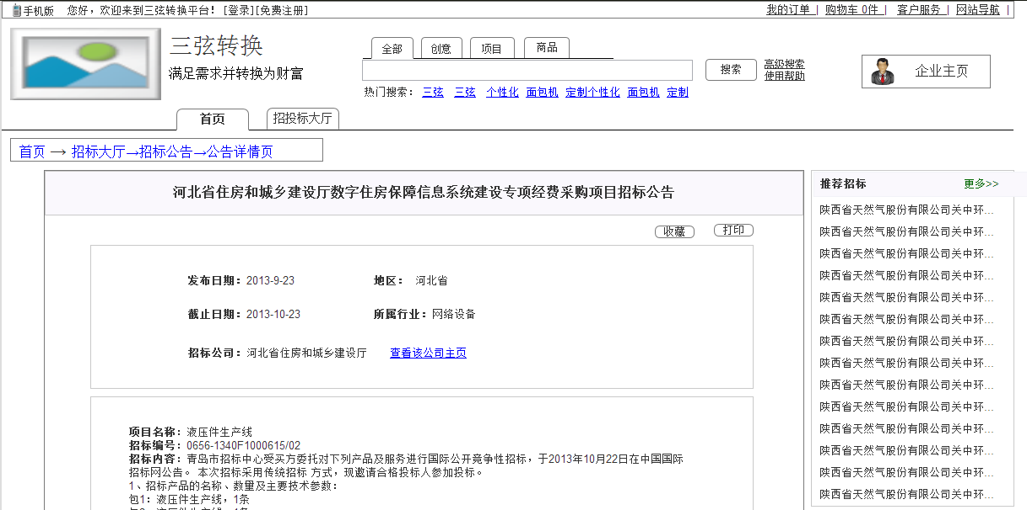

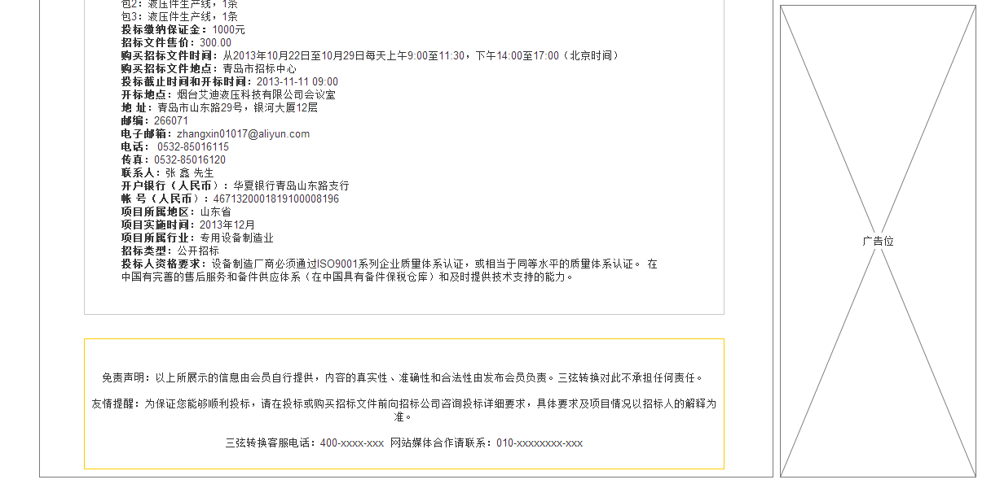

在页面的中间部分显示的是项目公告的详细信息。在项目公告的右上角有收藏按钮和打印按钮。

收藏按钮：如果用户点击收藏按钮，页面正中间会弹出一个收藏成功的提示框。收藏的招标公告会在企业中心—我的收藏中显示。

打印按钮：如果用户点击打印按钮，系统默认弹出浏览器自带的打印弹出框。如图下：

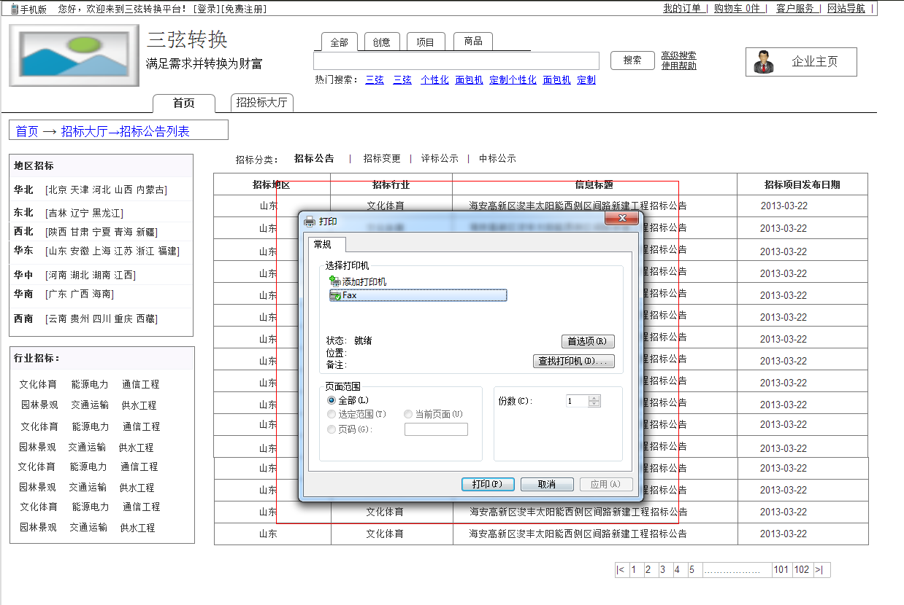

在招标公告的上面显示的是发布日期、地区、截止日期、所属行业和招标公司。如果用户要查看招标公司可以点击“查看该公司主页”链接，则系统会跳转到该公司主页。在招标公告的下面显示的是项目名称、招标编号、招标内容、投标缴纳保证金、投标文件售价、购买招标文件时间、购买招标文件地点、投标截止时间和开标时间、开标地点、地址、邮编、电子邮箱、电话、传真、联系人、开户银行、帐号、项目所属地区、项目实施时间、项目所属行业、招标类型、招标人资格资格要求。这里的字段都是在虚拟公司发布招标公告时已定义清楚，现只对部分字段进行说明。

招标编号：这是由系统按一定的规格自动生成的。

投标缴纳保证金：该金额由虚拟公司发布招标公告时定义。线下投标的保证金是投标者自己定义且保证金交易及担保是在线下完成的，和平台无关。

招标文件售价：该金额有虚拟公司发布招标公告时定义。

在页面右侧显示的是推荐招标和广告位。推荐招标是后台系统选择的10个项目进行前台显示。推荐招标区域显示的是招标项目名称，如果用户点击招标项目名称，页面就跳到项目的详情页面。如果用户想查看更多推荐招标，可以点击推荐招标右上角的更多，页面会跳转到推荐招标项目列表页面。

状态二：用户还没有登录平台

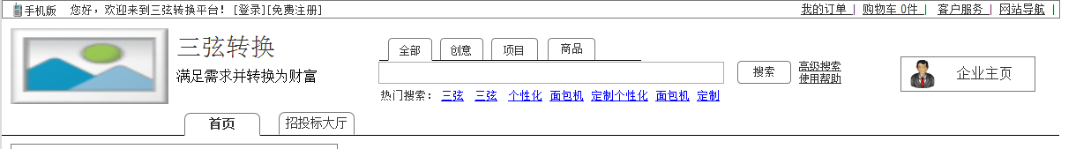

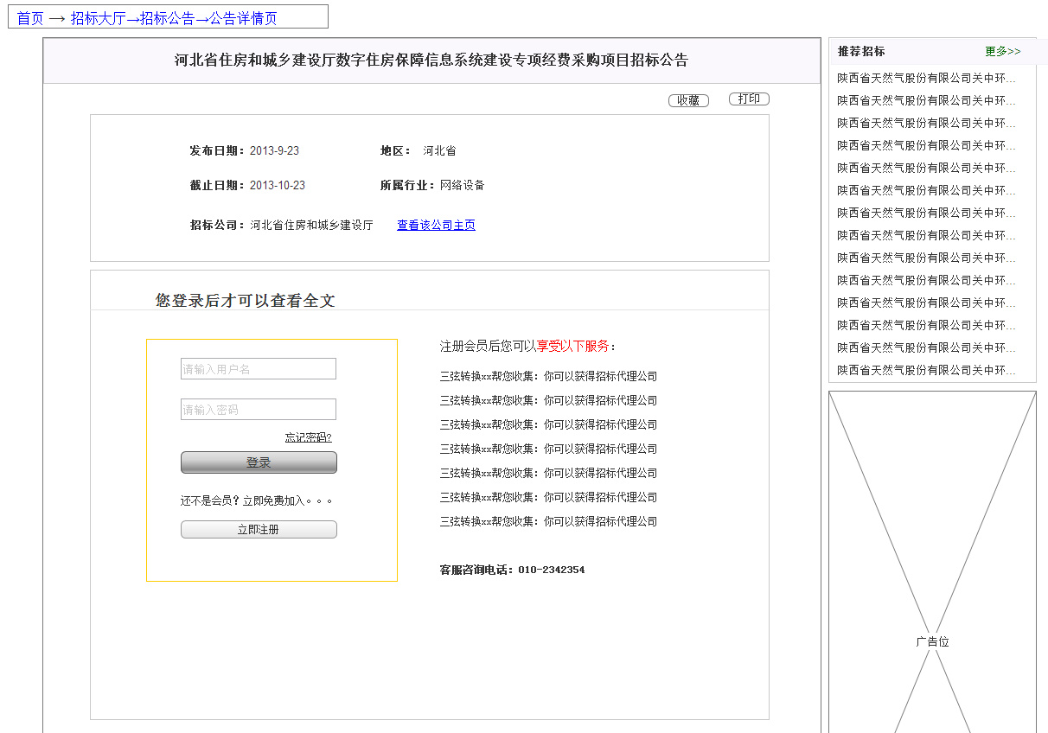

当用户还没登录平台时，进入招标公告详情页不能看到招标公告的全文，只可以看到招标公告的标题、发布时间、地区、截止日期、所属行业和招标招标公司。

在招标公示的正文是用户名输入框、密码输入框、忘记密码按钮、登录按钮和立即注册按钮及注册会员注册平台后可以享受的服务内容。如果用户输入用户名和密码后点击登录按钮，页面经过刷新后在页面左上角显示“您好，欢迎来到三弦转换平台！xxx”，同时页面中间部分显示出招标公告的正文。

在页面右侧显示的是推荐招标和广告位。推荐招标是后台系统选择的10个项目进行前台显示。推荐招标区域显示的是招标项目名称，如果用户点击招标项目名称，页面就跳到项目的详情页面。如果用户想查看更多推荐招标，可以点击推荐招标右上角的更多，页面会跳转到推荐招标项目列表页面。

当用户在该页面点击收藏按钮、打印按钮、查看公司主页和推荐招标区域的项目名称和更多按钮时，则在页面正中间浮出登录框，登录框中按钮及输入框显示方式请到个人登录及注册模块中查看。

###### 2.1.1.3 招标变更详情页

下面页面的显示都是在用户已登录平台的情况下，如果用户没有登录平台则显示方式同照招标公示。

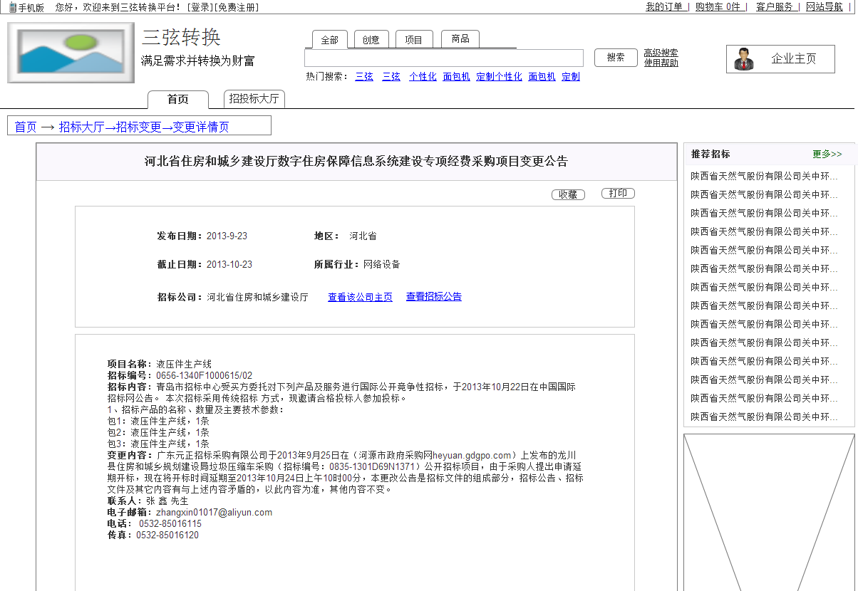

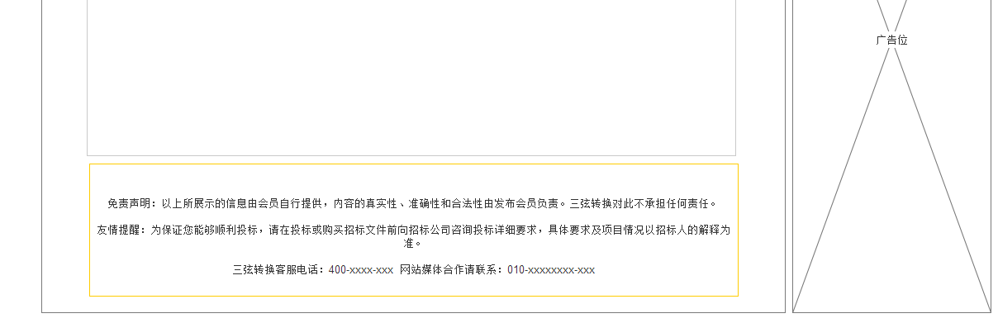

在页面的中间部分显示的是招标变更的详细信息。在招标变更的右上角有收藏按钮和打印按钮。

收藏按钮：如果用户点击收藏按钮，页面正中间会弹出一个收藏成功的提示框。收藏的招标公告会在企业中心—我的收藏中显示。

打印按钮：如果用户点击打印按钮，系统默认弹出浏览器自带的打印弹出框。

在的招标变更页面显示的是发布日期、地区、截止日期、所属行业和招标公司。如果用户要查看招标公司可以点击“查看该公司主页”链接，则系统会跳转到该公司主页。如果用户想查看招标公告，可以点击“查看招标公告”链接，页面会跳转到招标公示页面。在招标变更的下面显示的是项目名称、招标编号、招标内容、变更内容、联系人、电子邮箱、电话和传真。这里的字段都是在虚拟公司发布招标公告时定义的，现只对部分字段进行说明。

招标编号：这是由系统按一定的规格自动生成的。

投标缴纳保证金：该金额由虚拟公司发布招标公告时定义。线下投标的保证金是投标者自己定义且保证金交易及担保是在线下完成的，和平台无关。

招标文件售价：该金额有虚拟公司发布招标公告时定义。

在页面右侧显示的是推荐招标和广告位。推荐招标是后台系统选择的10个项目进行前台显示。推荐招标区域显示的是招标项目名称，如果用户点击招标项目名称，页面就跳到项目的详情页面。如果用户想查看更多推荐招标，可以点击推荐招标右上角的更多，页面会跳转到推荐招标项目列表页面。

###### 2.1.1.4 评标公示详情页

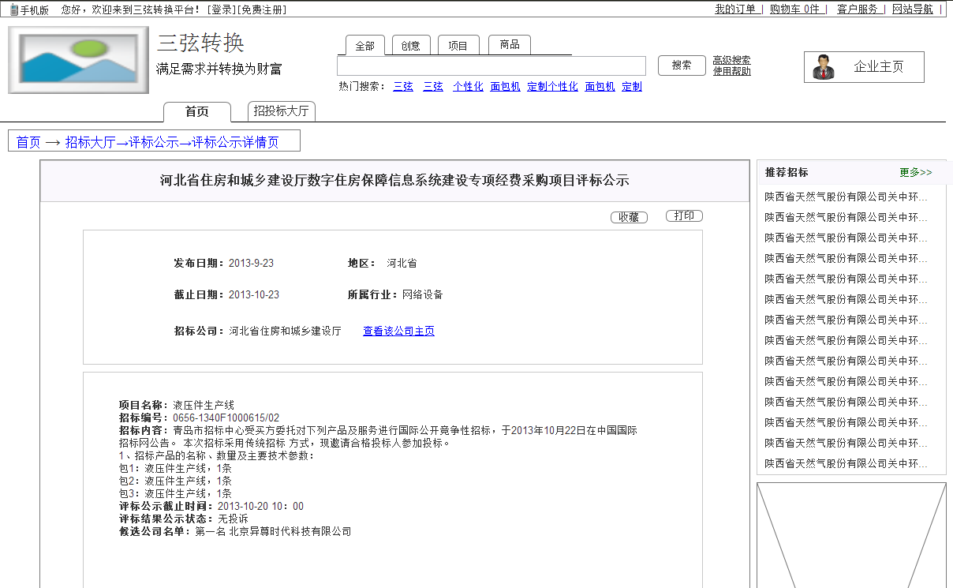

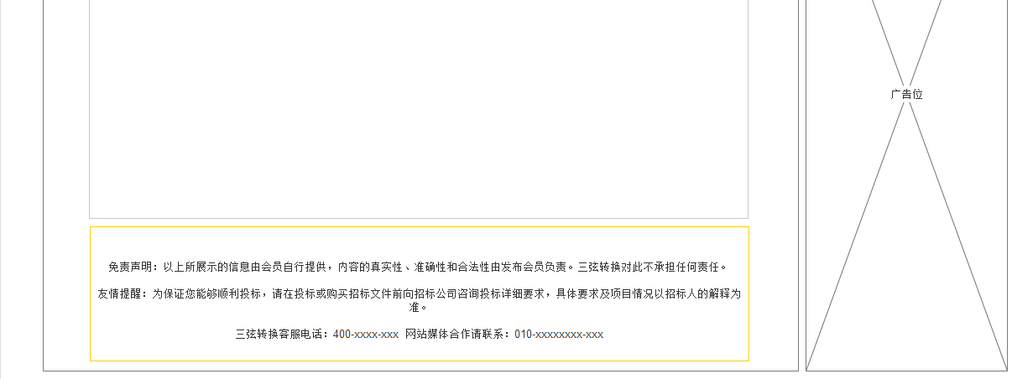

在页面的中间部分显示的是评标公示的详细信息。在评标公示的右上角有收藏按钮和打印按钮。

收藏按钮：如果用户点击收藏按钮，页面正中间会弹出一个收藏成功的提示框。收藏的招标公告会在企业中心—我的收藏中显示。

打印按钮：如果用户点击打印按钮，系统默认弹出浏览器自带的打印弹出框。

在评标公示的上面显示的是发布日期、地区、截止日期、所属行业和招标公司。如果用户要查看招标公司可以点击“查看该公司主页”链接，则系统会跳转到该公司主页。在评标公示的下面显示的是项目名称、招标编号、招标内容、评标公示截止时间、评标结果公示状态、候选公司名单。这里的字段都是在虚拟公司发布招标公告时定义的，现只对部分字段进行说明。

招标编号：这是由系统按一定的规格自动生成的。

投标缴纳保证金：该金额由虚拟公司发布招标公告时定义。线下投标的保证金是投标者自己定义且保证金交易及担保是在线下完成的，和平台无关。

招标文件售价：该金额有虚拟公司发布招标公告时定义。

在页面右侧显示的是推荐招标和广告位。推荐招标是后台系统选择的10个项目进行前台显示。推荐招标区域显示的是招标项目名称，如果用户点击招标项目名称，页面就跳到项目的详情页面。如果用户想查看更多推荐招标，可以点击推荐招标右上角的更多，页面会跳转到推荐招标项目列表页面。

###### 2.1.1.5 中标公示详情页

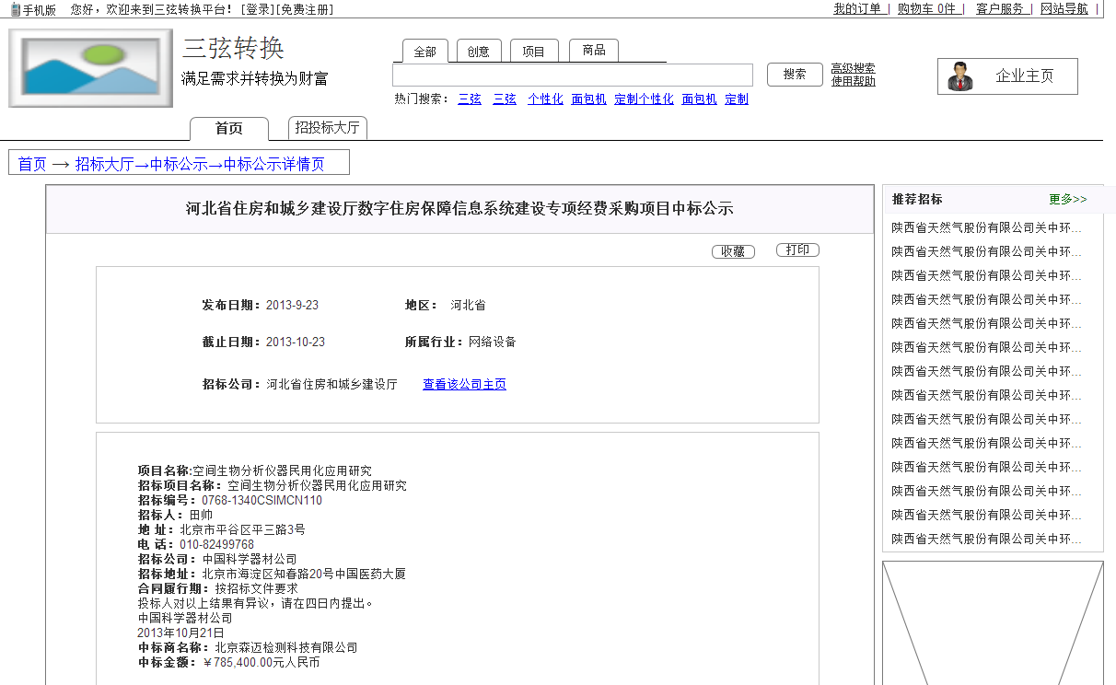

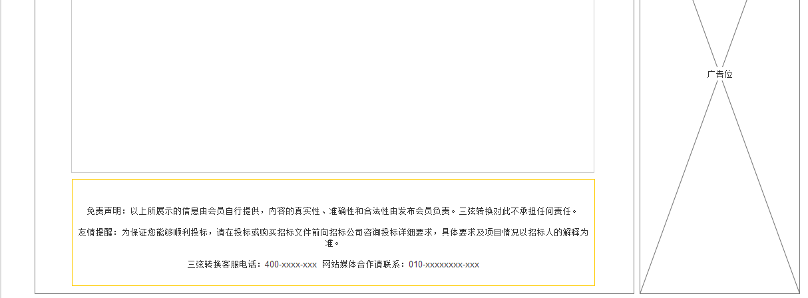

在页面的中间部分显示的是中标公示的详细信息。在中标公示的右上角有收藏按钮和打印按钮。

收藏按钮：如果用户点击收藏按钮，页面正中间会弹出一个收藏成功的提示框。收藏的招标公告会在企业中心—我的收藏中显示。

打印按钮：如果用户点击打印按钮，系统默认弹出浏览器自带的打印弹出框。

在中标公示的上面显示的是发布日期、地区、截止日期、所属行业和招标公司。如果用户要查看招标公司可以点击“查看该公司主页”链接，则系统会跳转到该公司主页。在中标公示的下面显示的是项目名称、招标编号、招标人、地址、电话、招标公司、招标地址、合同履行期、中标商名称、中标金额。这里的字段都是在虚拟公司发布招标公告时定义的，现只对部分字段进行说明。

招标编号：这是由系统按一定的规格自动生成的。

投标缴纳保证金：该金额由虚拟公司发布招标公告时定义。线下投标保证金是投标者线下将钱打给招标者，和平台无关。

招标文件售价：该金额有虚拟公司发布招标公告时定义。

在页面右侧显示的是推荐招标和广告位。推荐招标是后台系统选择的10个项目进行前台显示。推荐招标区域显示的是招标项目名称，如果用户点击招标项目名称，页面就跳到项目的详情页面。如果用户想查看更多推荐招标，可以点击推荐招标右上角的更多，页面会跳转到推荐招标项目列表页面。

##### 2.1.2推荐招标列表

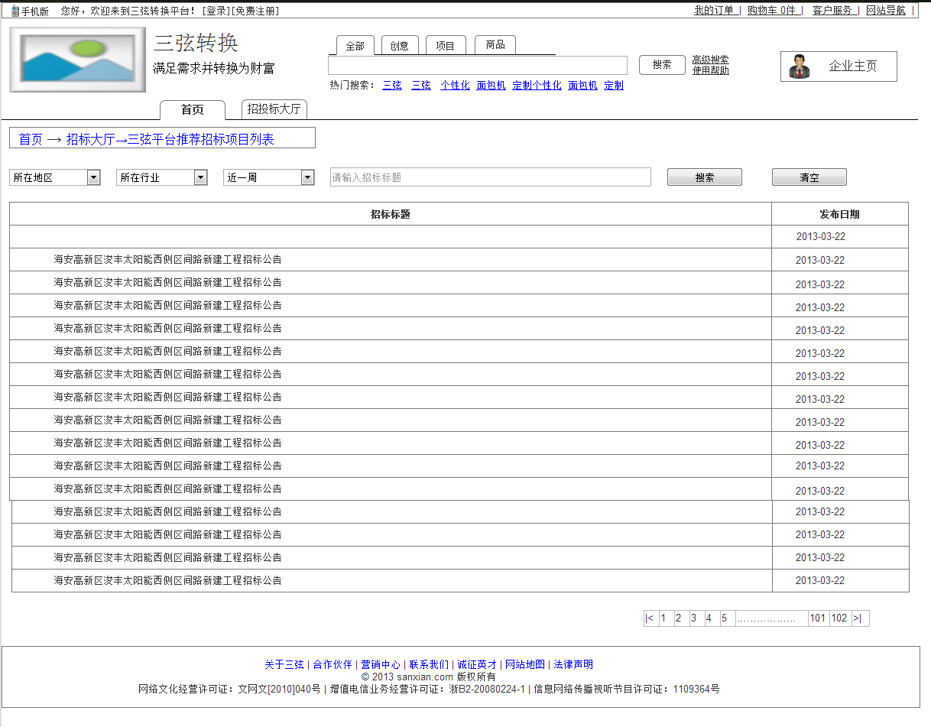

在页面的上面显示的是项目搜索想，用户可以点击所在地区下拉列表选择城市，也可以点击所在行业下拉列表选择行业，还可以在近一周拉下列表中选择时间。如果用户想精确搜索，可以在后面的输入框中输入标题关键字然后点击搜索进行搜索，如果用户想重新来搜索，可以点击清空按钮。

列表项包括招标标题和发布日期。

招标标题：如果用户点击招标标题，页面会跳转到项目详情页。

在页面的右下角是翻页按钮，用户可以选择翻页按钮数字，则系统会跳转到对应页面。

### 3. 企业中心

#### 3.1我的投标

##### 3.1 我投标的项目

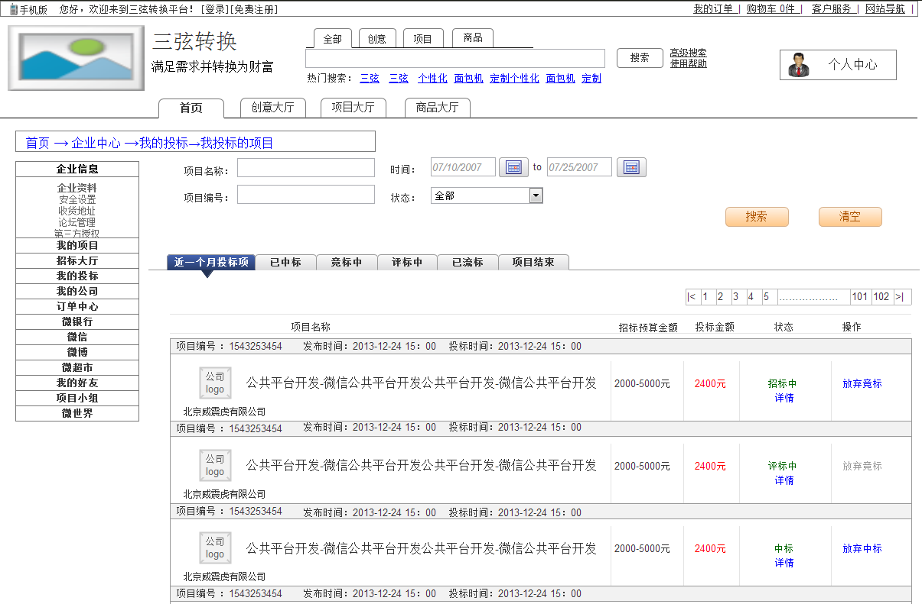

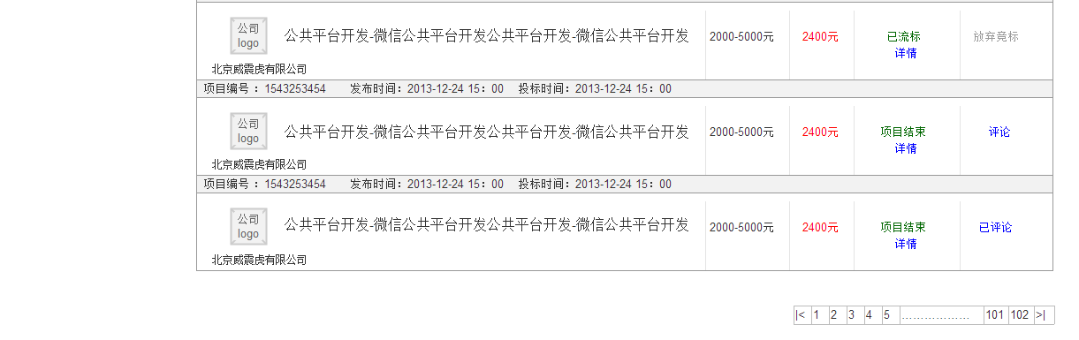

在我投标的项目页面，页面左边显示的是企业中心后台公共菜单，页面右边显示的是项目搜索和项目列表。

1.项目搜索：包括项目名称、时间、项目编号和状态。

1.1项目名称：系统采取模糊查询进行搜索，项目名称输入框没有字数和字数格式限制。如果没有查询到任何数据，就在项目列表中显示“没有查询到符合条件的招标项目，请尝试其他搜索条件。”

1.2时间：当用户用鼠标点击时间输入框时弹出日历插件，在用户选择好时间后，将用户选择的时间在输入框中显示。如果用户在第一个时间输入框中选择的时间大于在第二个时间输入框中选择的时间，则系统前台自动检测后在搜索项的下面（项目编号输入框和状态选择框的下面，项目列表标签的上面）显示“时间格式填写有误，请把靠前的时间填在前面。（例如：从2009-01-15到2009-02-12）”，字体颜色用红色标示。

1.3项目编号：系统采取模糊查询进行搜索，项目编号输入框不做字数和字数格式限制。如果用户输入项目编号后点击搜索，系统后台如果没有查询到任何数据，就在项目列表中显示“没有查询到符合条件的招标项目，请尝试其他搜索条件。”

1.4状态：状态默认显示全部，其他状态包括已中标、竞标中、评标中、已流标和项目结束。

在搜索项的下面显示的是项目列表，列表分为近一个月投标项目、已中标、竞标中、评标中、已流标和项目结束6个标签，系统默认显示近一个月投标项目标签。

1.以近一个月投标项目为例：项目列表的右上角和右下角显示的是翻页按钮。用户点击翻页数字系统会自动跳转到用户选择的翻页页面。项目的列表标题包括项目名称、招标预算金额、投标项目、状态和操作。对于列表中其中某一条项目来说，显示的有项目编号、发布时间、投标时间、招标公司logo和公司名称、招标标题、招标预算金额、投标金额、状态和操作。

1.1当用户点击公司logo或者公司名称时，页面跳转到虚拟公司的主页面。

1.2项目列表中操作列根据状态列中状态的不同显示不同的按钮。

已投标项目状态和操作的对应显示如下：

|  |  |  |  |
| --- | --- | --- | --- |
| 项目投标状态 | 项目投标操作后状态 | 操作 | 操作后 |
| 招标中 | 放弃竞标成功 | 放弃竞标（可点击） | 无 |
| 评标中 |  | 放弃竞标（不可点击） | 无 |
| 中标 | 放弃中标成功 | 放弃中标（可点击） | 无 |
| 已流标 |  | 放弃竞标（不可点击） | 无 |
| 项目结束 |  | 评论（可点击） | 已评论（可点击） |

1.2.1当项目的状态是招标中时，操作列中显示放弃竞标按钮，放弃竞标文字颜色为蓝色，用户可以点击。当用户点击放弃竞标按钮时，页面跳转到放弃竞标页面。

1.2.2当项目的状态是评标中时，操作列中显示放弃竞标按钮，放弃竞标文字颜色为灰色，用户不可以点击。

1.2.3当项目的状态是中标时，操作列中显示放弃中标按钮，放弃中标文字颜色为蓝色，用户可以点击。当用户点击放弃中标按钮时，页面跳转到放弃中标页面。

1.2.4当项目的状态是已流标时，操作列中显示放弃竞标按钮，放弃竞标文字颜色为灰色，用户不可以点击。

1.2.5当项目的状态是项目结束时，操作列中显示评论按钮，评论文字颜色为蓝色，用户可以点击。当用户点击评论按钮时，页面跳转到评论页面。

1.2.6当项目的状态是项目结束时，操作列表中显示已评论按钮，已评论文字颜色为蓝色，用户可以点击。当用户点击已评论按钮时，页面跳转到放查看评论页面。

###### 3.1.1 放弃竞标

当项目状态为招标中时，点击操作列表中的放弃竞标按钮页面跳转到放弃竞标页面。如图下：

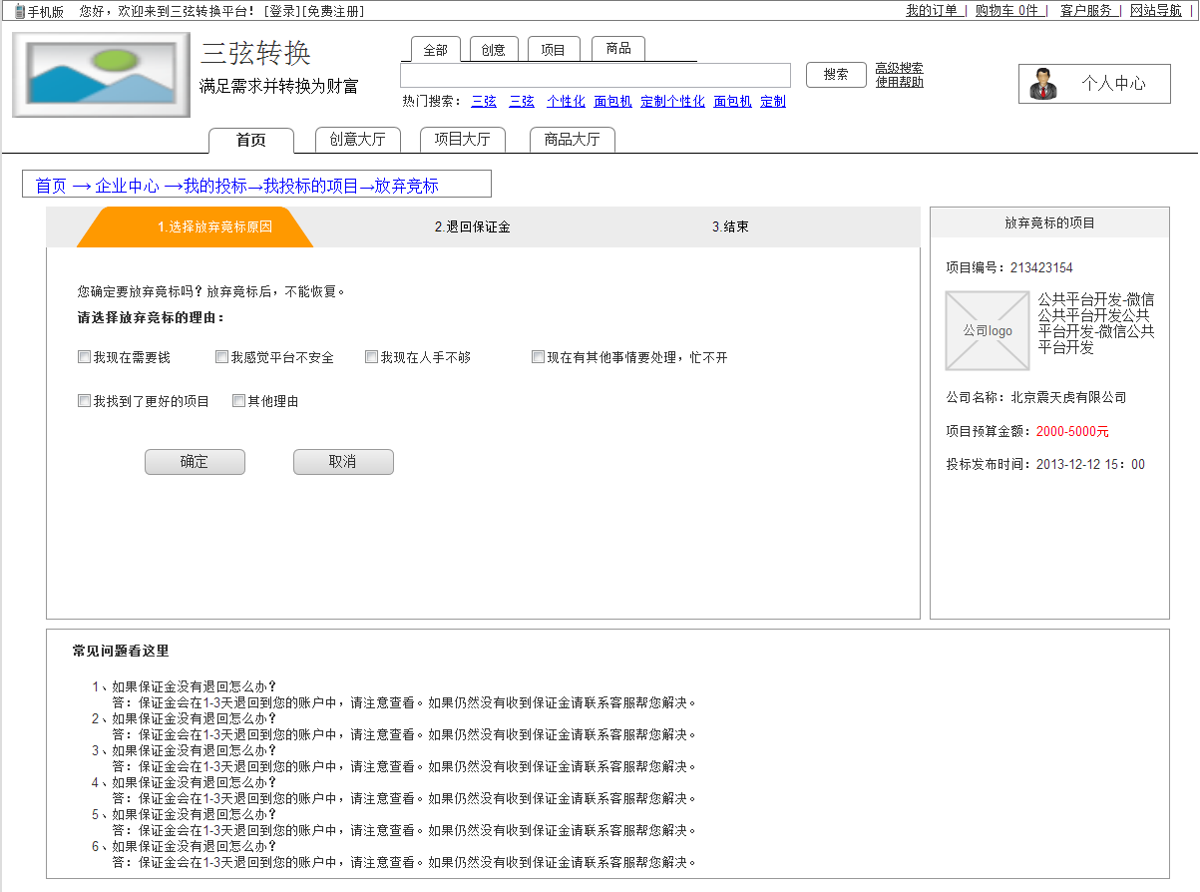

用户进入放弃竞标页面，需要经过三步才可以放弃竞标成功。第一步需要选择放弃竞标理由，第二步是系统退回保证金，第三步是结束。在页面的中间是选择放弃竞标理由的单选项，在页面的右边是放弃的项目信息。

1. 在选择放弃竞标理由上面显示：您确定要放弃竞标吗？放弃竞标后，不能恢复。如果用户选择了下面其中一项然后点击确定按钮，页面就自动跳转到退回保证金页面。1.1用户选择放弃竞标理由的选项为单选项。

1.2 如果这个项目没有项目保证金，则用户选择竞标理由后点击确定按钮，页面会跳转到结束页面，同时页面上方的进度条显示也只有2项。

1.3 如果用户点击取消按钮该页面会自动关闭。

1. 放弃竞标的项目字段包括项目编号、项目名称、公司logo、公司名称、项目预算金额和投标发布时间。
2. 在页面的下面是常见问题和解答，如果用户在放弃竞标中遇到了一些问题可以查看页面下面的详细解答。

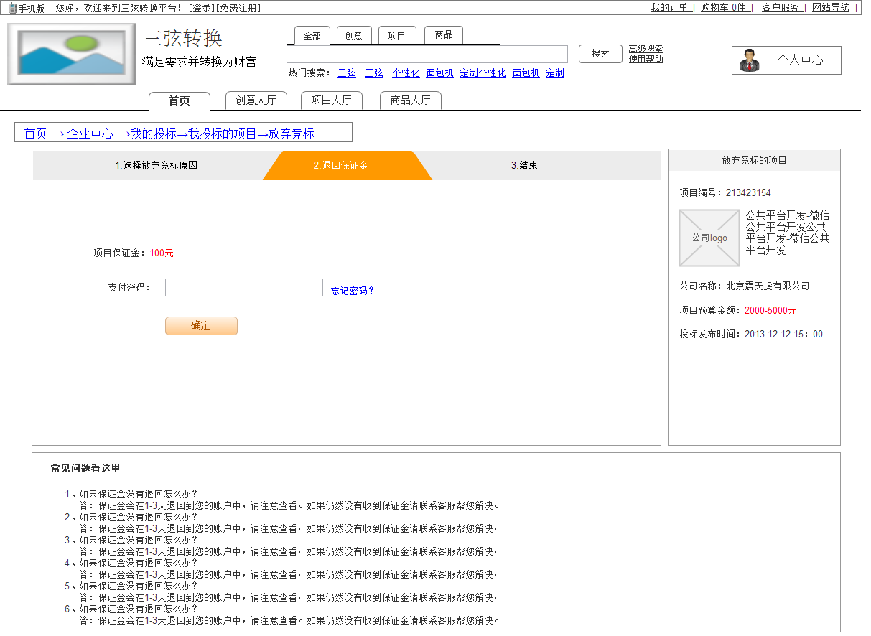

当用户进入该页面时，在页面的中间部分显示项目退回保证金金额和支付密码，在页面的右边显示的是放弃中标的项目，在页面的下面显示的是常见问题。

1. 对于页面中间部分退回保证金金额和支付密码输入框：

1.1如果用户没有填写支付密码点击确定按钮时，系统后台判断后在输入框的下面显示提示信息“请输入支付密码”，文字颜色用红色标示。

1.2当用户填写支付密码后点击确定按钮时，系统后台会判断支付密码是否正确，如果支付密码不正确，会在输入框的下面显示提示信息“支付秘密不正确，请重新输入”，文字颜色用红色标示，如果支付密码正确，页面会跳转到结束页面。

1.3 当用户忘记支付密码时，点击忘记密码页面跳转到支付密码找回页面。

2. 在页面的右边是放弃中标的项目，放弃中标的项目字段包括项目编号、项目名称、公司logo、公司名称、项目预算金额和投标发布时间。

3. 在页面的下面显示的是常见问题，当用户在支付过程中遇到问题时，可以查看页面下面的常见问题及解答。

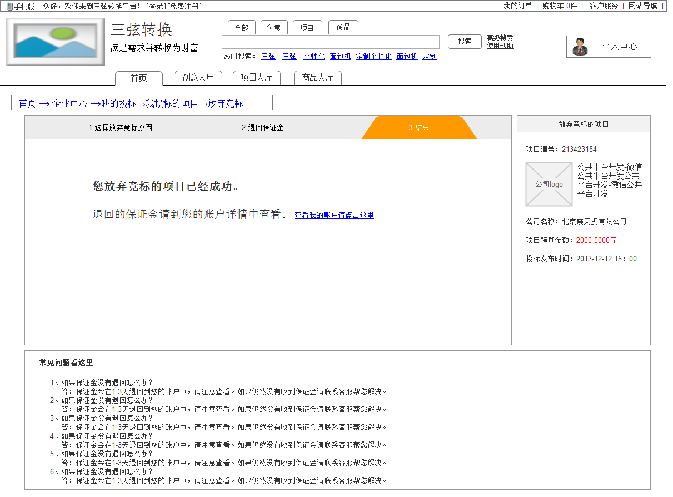

当页面跳转到结束页面时，用户可以看到系统提示：“您放弃竞标的项目已经成功。”，如果用户点击查看我的账户请点击这里按钮，页面会跳转到用户的微银行-消费记录页面。

在页面的右边是放弃中标的项目，放弃中标的项目字段包括项目编号、项目名称、公司logo、公司名称、项目预算金额和投标发布时间。

在页面的下面显示的是常见问题，当用户在支付过程中遇到问题时，可以查看页面下面的常见问题及解答。

###### 3.1.2 放弃中标

当项目状态为已中标时，点击操作列中的放弃中标按钮页面会跳转到放弃中标页面。如图下：

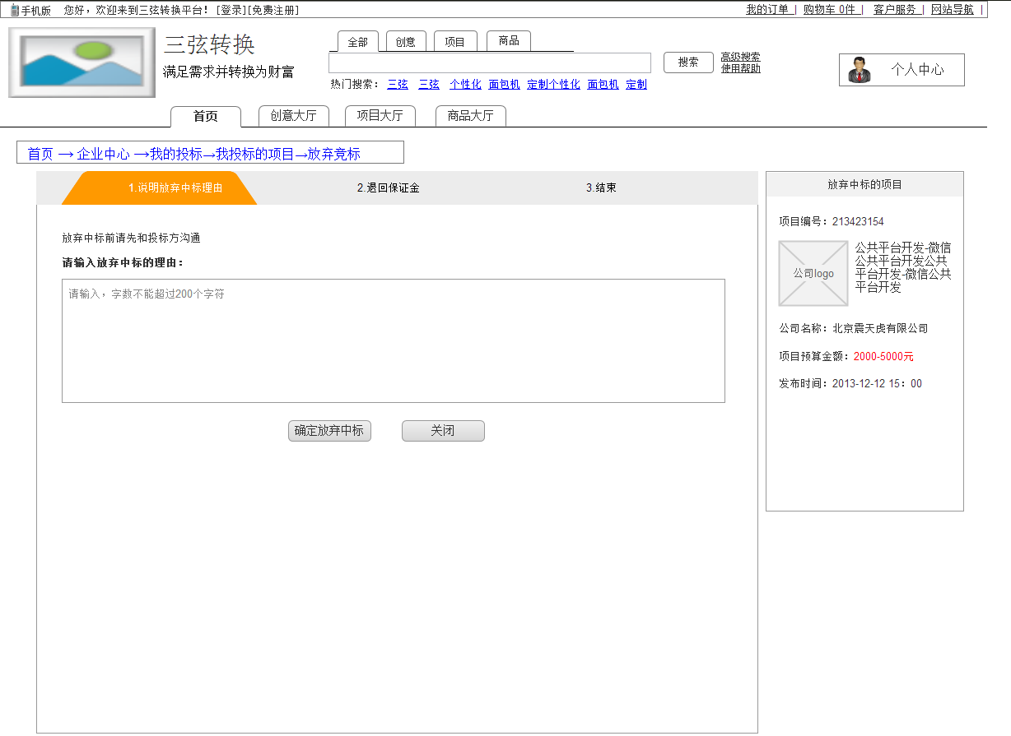

用户进入放弃中标页面，需要经过三步才可以放弃中标成功。第一步需要说明放弃中标理由，第二步是系统退回保证金，第三步是结束。在第一步中页面的中间是填写放弃中标的理由，在页面的右边是放弃的项目信息。

1. 用户填写放弃中标理由时，首先看到的是系统提示：“放弃中标前请先和投标方沟通”。填写放弃中标的输入框字符不能少于20个字符，也不能超过200个字符。如果用户填写完放弃中标理由后去点击确定放弃中标按钮，系统会进行判断：

1.1当输入框的字符为空时，系统后台判断后在输入框的左下角显示提示信息“请至少输入20个字符”，字体颜色用红色标示。

1.2当输入框内字符不为空时，系统后台判断输入框内字符是否多于200个，如果多于200个字符，则在输入框的左下角显示提示信息“字符不能超过200个字符”，字体颜色用红色标示。

1.3 如果该项目没有项目保证金，当用填写完放弃中标理由后，点击确定放弃中标按钮，页面会跳转到结束页面，项目进度条也只有2项。

1.4 如果用户点击关闭按钮，则本页面直接关闭。

1. 放弃中标的项目字段包括项目编号、项目名称、公司logo、公司名称、项目预算金额和投标发布时间。

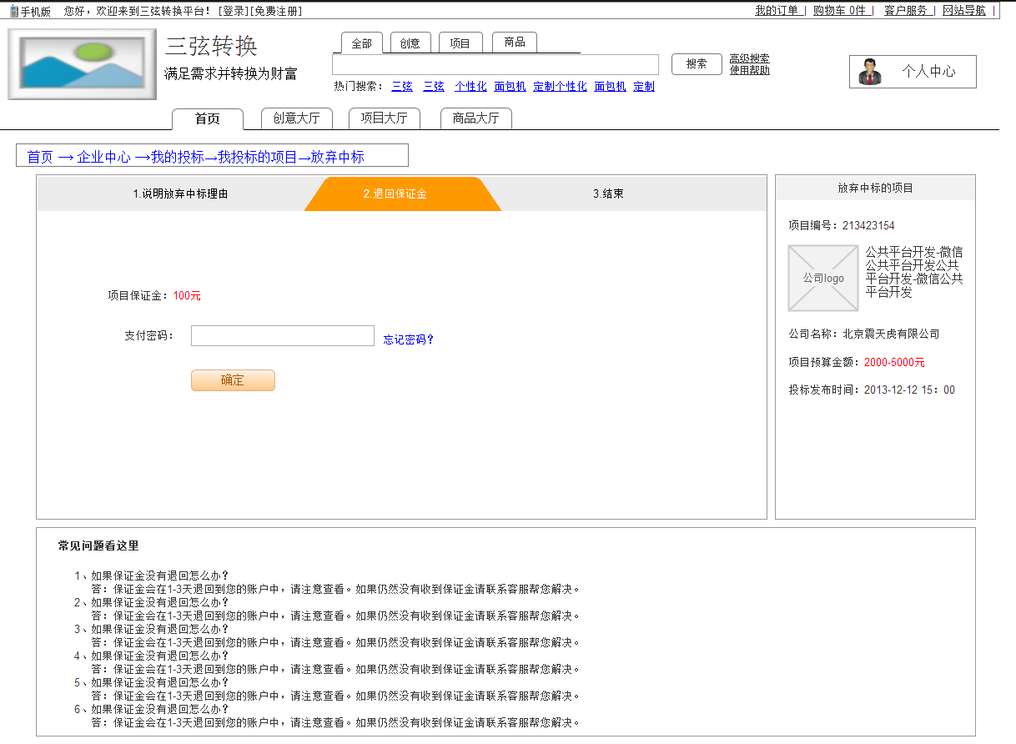

当用户进入该页面，在页面的中间部分显示项目退回保证金金额和支付密码，在页面的右边显示的是放弃中标的项目，在页面的下面显示的是常见问题。

1. 在页面中间部分显示的是退回保证金额和支付密码输入框。

1.1如果用户没有填写支付密码直接点击确定按钮时，系统后台判断后会在输入框的下面显示提示信息“请输入支付密码”，文字颜色用红色标示。

1.2当用户填写支付密码后点击确定按钮，如果系统后台判断支付密码不正确，会在输入框的下面显示提示信息“支付秘密不正确，请重新输入”，文字颜色用红色标示。

1.3 当用户输入的支付密码正确时，系统后台判断支付密码正确，页面会跳转到结束页面。

1.4 当用户忘记支付密码时，点击忘记密码页面跳转到支付密码找回页面。

2. 在页面的右边是放弃中标的项目，放弃中标的项目字段包括项目编号、项目名称、公司logo、公司名称、项目预算金额和投标发布时间。

3. 在页面的下面显示的是常见问题，当用户在支付过程中遇到问题时，可以查看页面下面的常见问题及解答。

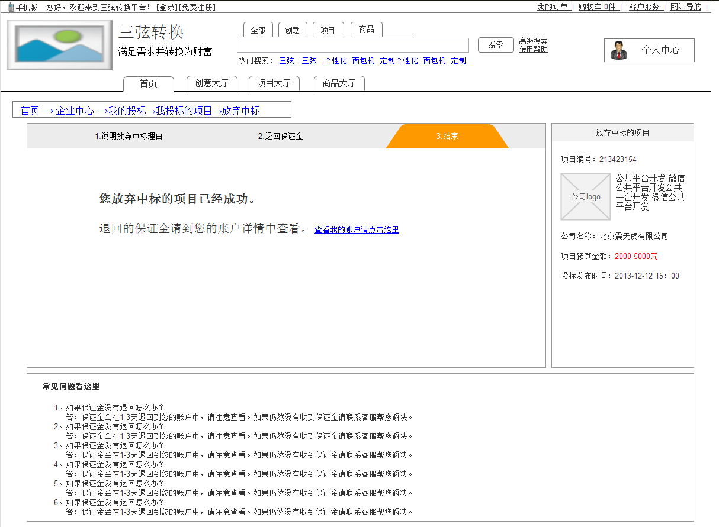

当页面跳转到结束页面时，用户可以看到系统提示：“您放弃竞标的项目已经成功。”，如果用户点击查看我的账户请点击这里按钮，页面会跳转到用户的微银行-消费记录页面。

在页面的右边是放弃中标的项目，放弃中标的项目字段包括项目编号、项目名称、公司logo、公司名称、项目预算金额和投标发布时间。

在页面的下面显示的是常见问题，当用户在支付过程中遇到问题时，可以查看页面下面的常见问题及解答。

###### 3.1.3 项目详情

当用户点击项目状态列中详情按钮时，页面会跳转到项目详情页。如图下：

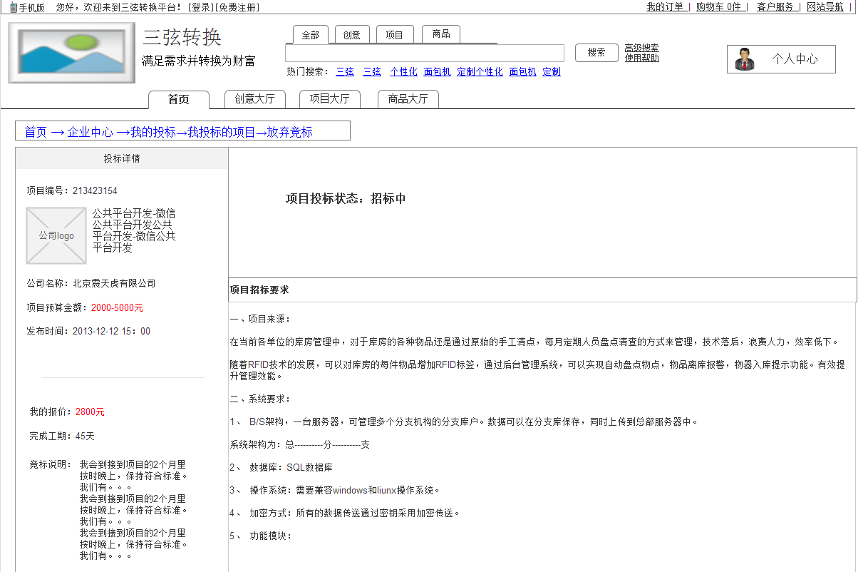

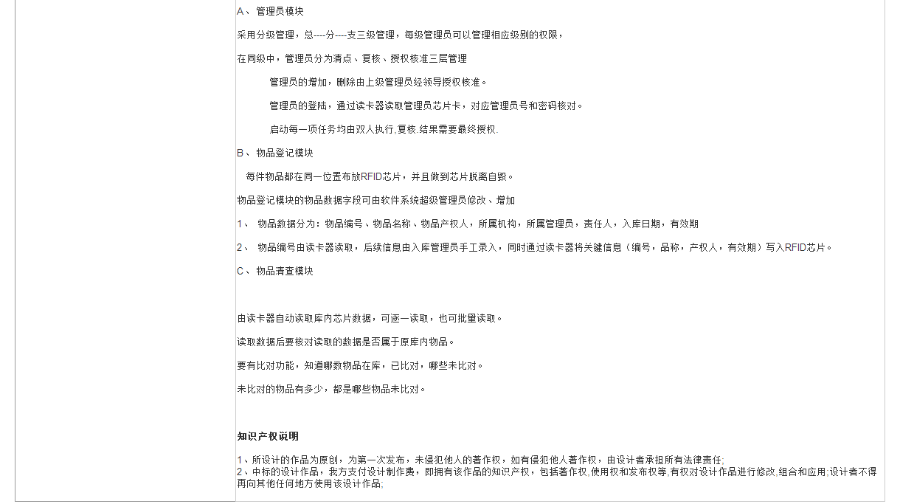

在项目详情页的左侧显示的是投标详情，在页面的右侧显示的项目投标状态和项目招标要求。

1. 投标详情字段包括项目编号、项目名称、公司logo、公司名称、项目预算金额、招标发布时间、我的报价、完成工期、竞标说明。
2. 项目投标状态显示的是项目目前状态是招标中、竞标中、已中标、评标中、已流标或项目结束。
3. 项目招标要求显示的是虚拟公司发布招标时填写的招标要求。

###### 3.1.4 评论

当项目状态为项目结束时，点击操作列中的评论按钮页面跳转到评论页面。如图下：

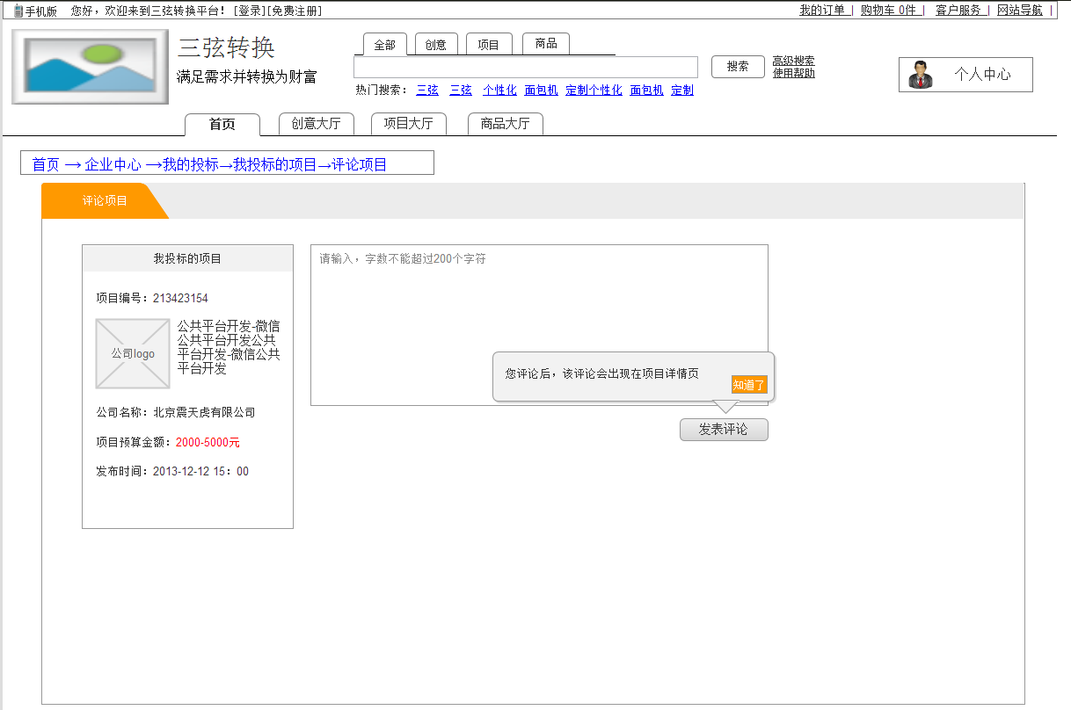

当用户进入该页面时，在页面的左边显示我投标的项目。

1. 我投标的项目包括的字段有项目编号、项目名称、公司logo、公司名称、项目预算金额、项目投标发布时间。
2. 在页面的右边显示的是评论输入框和发表评论按钮。

2.1首次进入该评论页面，发表评论按钮的上方会显示一个浮出提示框，浮出提示框中显示内容是“您评论后，该评论会出现在项目详情页”和知道了按钮。当用户点击“知道了”按钮后浮出提示框消失。

2.2 用户评论输入框中字符限制在200个字符以内。当用户输入字符后点击发表评论按钮，页面会跳转到查看评论页面。

###### 3.1.5 查看评论页面

当项目状态为项目结束时，点击操作列中的已评论按钮页面跳转到查看评论页面。如图下：

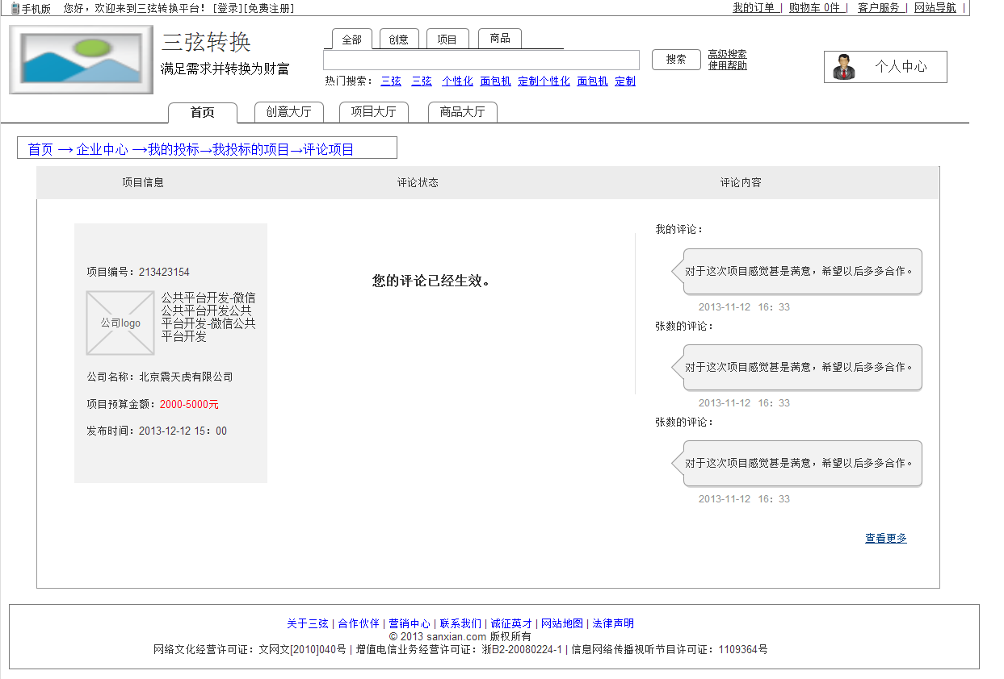

当用户进入该页面时，在页面的左边显示我投标的项目信息，中间显示评论状态，页面右侧显示我的评论和其他人的评论信息。

1. 我投标的项目信息包括的字段有项目编号、项目名称、公司logo、公司名称、项目预算金额、项目投标发布时间。
2. 在页面的中间显示评标状态，状态内容是您的评论已经生效。
3. 在页面的右侧显示的我的评论和其他人对该招标项目的评论，评论信息按最新时间倒序排列。

3.1在评论列表的下面有一个查看更多按钮，用户点击查看更多按钮页面会跳转到招标项目详情页。

##### 3.2 我的收藏

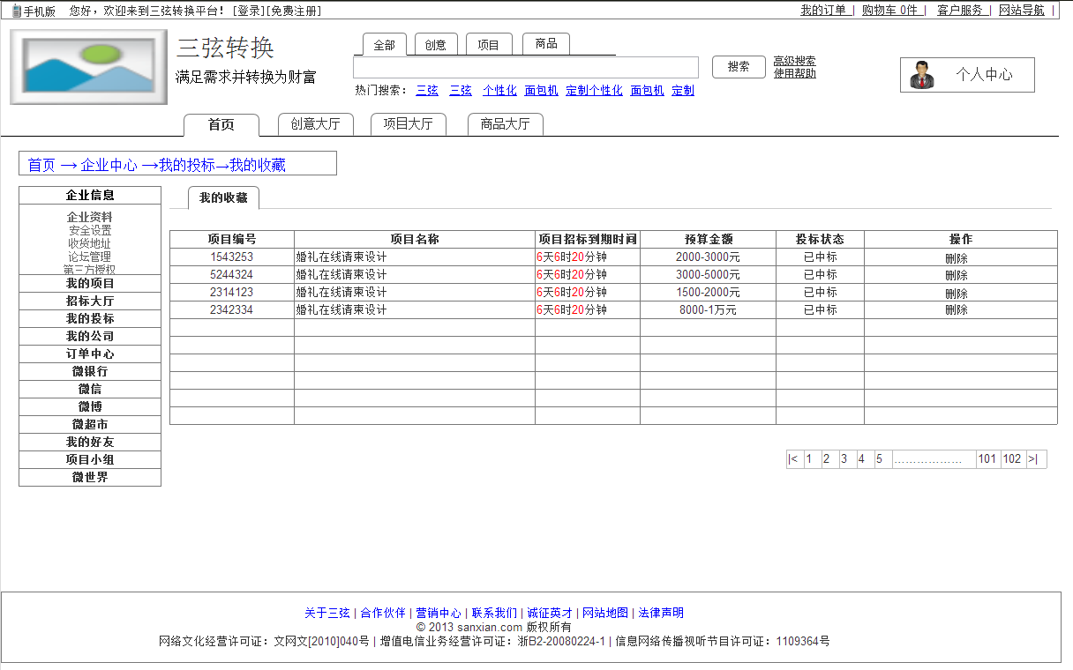

当用户通过企业中心-我的收藏菜单进入我的收藏页面时，可以看到收藏的各种招标项目。页面的左边显示的是公共菜单，页面的右边显示的是收藏列表。

1. 我的收藏列表包括的字段是项目编号、项目名称、项目招标到期时间、预算金额、投标状态、操作。

1.1 当用户点击收藏列表中的项目名称时，页面跳转到投标项目详情页。

1.2 收藏列表的操作列只有删除按钮。当用户点击删除按钮时，页面弹出删除提示框。如果用户点击确定按钮，我的收藏页面会刷新，刷新后收藏列表中不显示已删除的项目；如果用户点击取消按钮，弹出提示框消失页面不刷新。如图下：

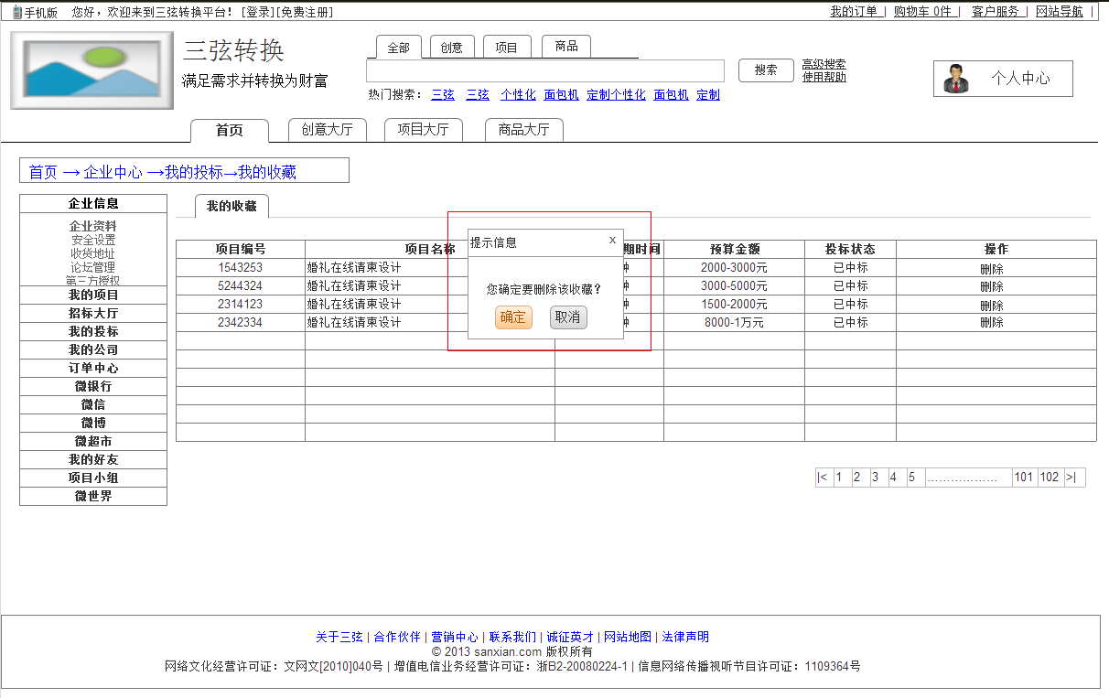

在收藏列表下面显示的是翻页按钮。用户可以点击翻页数字查看某个页面的数据。